ЗАЯВКА
команди ПрАТ “РІВНЕОБЛЕНЕРГО” на участь у ХVІI Чемпіонаті України з міні-футболу
серед аматорських команд енергокомпаній (04-08 грудня 2017 року м. Житомир)

№ | Фото  гравця | Прозвище, ім’я , по батькові | Дата народження | ПІН (код) | Займана посада | Стаж | Віза лікаря
1. | 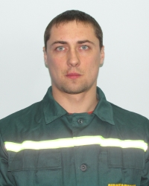 | Апончук Юрій Анатолійович | 01.11.1984 | 3098615150 | Інженер служби РЗА | 10р.4м
2. | 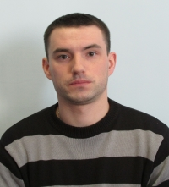 | Валько Роман Миколайович | 19.09.1986 | 3167320495 | Інженер служби метрології | 9р.4м.
3. | 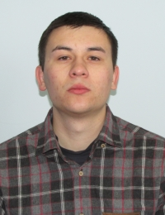 | Голуб Вадим Миколайович | 25.11.1989 | 3283619018 | Диспетчер ОДС | 4р.11м
4. | 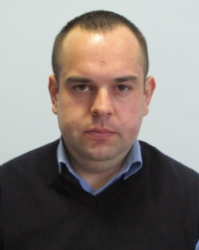 | Гомонюк Сергій Вікторович | 13.02.1984 | 3072418416 | Диспетчер ОДС | 11р.4м
5. | 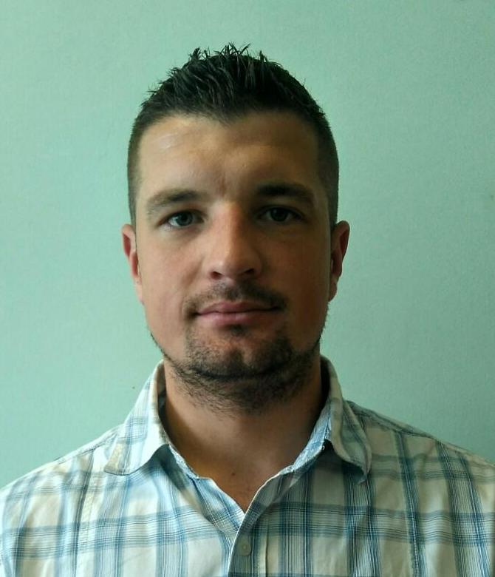 | Кравчук Святослав Дмитрович | 25.02.1988 | 3219710493 | Фахівець по роботі з договорами. | 1р.7м.
6. | 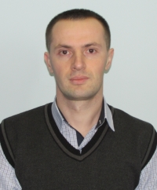 | Лозян Сергій Анатолійович | 06.10.1984 | 3096011997 | Інженер служби РЗА | 10р.4м
7. | 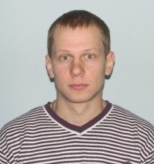 | Павлів Микола Васильович | 13.04.1988 | 3224508453 | Провідний інженер, відділ КБ | 6р.5м.
8. | 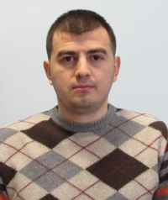 | Романюк Віталій Володимирович | 18.05.1986 | 3154920754 | Інженер сл.метрології | 9р.4м.
9. | 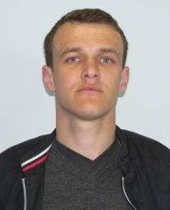 | Ткачук Валерій Анатолійович | 01.12.1985 | 3138118951 | Контролер енергонагляду, Рівне(м) РЕМ | 3р.7м.
10 | 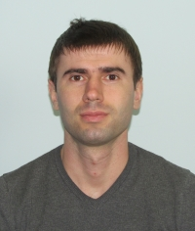 | Юрчук Сергій Васильович | 22.07.1986 | 3161425718 | Інженер СДІЗП | 9р.4м.
11 | 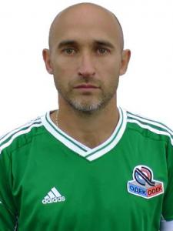 | Паршиков Андрій Дмитрович | 04.04.1975 | 2748701971 | Діловод кол-центру | 1р.8м.
12 | 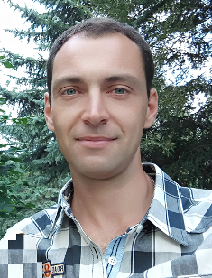 | Момотюк Дмитро Олександрович | 24.10.1983 | Відмітка у паспорті | Фахівець по роботі з договорами | 1р.2м

Представник команди: _________________ ________ Підпис

Лікар : до участі в змаганнях допущено ____________ чоловік
___________________ __________ Підпис
МП
(печатка медичної установи)

Керівник організації: Невмержицький С.М. ___________ Підпис

